КРИЗИС 7 ЛЕТ У ДЕТЕЙ: КАК ВЕСТИ СЕБЯ РОДИТЕЛЯМ?
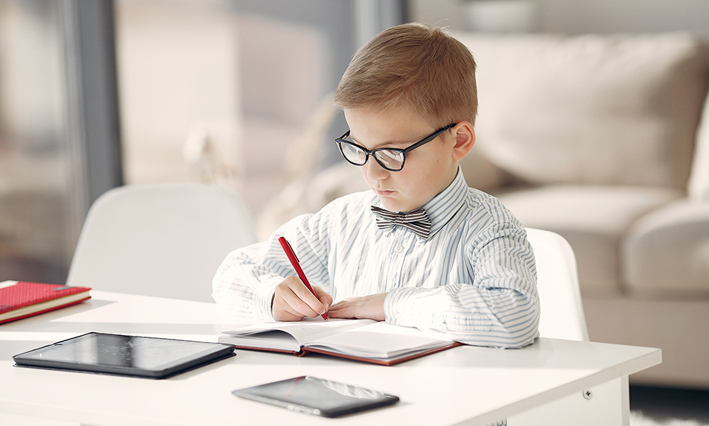
В 7 лет у детей происходят значительные изменения в социальной жизни, так как большая часть детей идёт в школу. Еще вчера ребёнок играл в детском саду, а сегодня у него уже появилось множество новых обязанностей.
Кризис 7 лет – это кризис в развитии ребёнка, возникающий в момент перехода из дошкольного в младший школьный возраст. Ребёнок становится школьником, у него появляются новое окружение и социальный статус, остро встаёт вопрос адаптации к новым условиям. К ребёнку начинают предъявляться особые требования, он сталкивается с оценкой себя другими.
Причины возникновения кризиса 7 лет
В школе ребёнок впервые сталкивается с серьезными ограничениями в плане дисциплины. Правила, школьная форма, уроки по 45 минут и невозможность выплеснуть физическую энергию, когда пожелаешь. Это кардинально переворачивает мир ребёнка, в котором ранее не было места для такой длительной концентрации на порой скучных для него задачах.
В младшем школьном возрасте к ребёнку приходит осознание собственных переживаний на более глубоком уровне, чем когда он был дошкольником. Он начинает постепенно понимать, как устроен не только мир, но и он сам. Такие мысли, как «кто я такой?», «что мне нравится?», «что я сейчас хочу?» теперь всё чаще появляются в голове у школьника. Понимание сопровождается не только позитивными эмоциями, но и временными разочарованиями и неудовлетворением тех потребностей, которые раньше были удовлетворены родителями.
Зачастую, именно в возрасте 7 лет ребёнок начинает больше времени проводить со сверстниками. В новой среде ребёнок знакомится с особенностями поведения своих новых знакомых и гораздо ближе и плотнее сталкивается с такими чувствами и явлениями, как дружба, симпатия, гнев, обиды, несправедливость. Из-за комбинации этих факторов у ребёнка могут происходить истерики и срывы.
Основные признаки кризиса 7 лет
Поведенческие:
- Упрямство и категоричность, споры по поводу и без;
- Ребёнок часто грубит, отвечает отказом;
- Нервность, вспыльчивость и раздражительность;
- Резкая смена настроения.
Семейные:
- Появление большого интереса к семейным делам. Это может быть и заинтересованность во взаимоотношениях родителей, в бюджете семьи;
- Частое вступление во взрослые разговоры, порой со знакомыми родителей;
- Внезапное желание взять на себя новые обязанности, проявляя большую важность к своей персоне.
Социальные:
- Ребёнок стремится подражать взрослым в мимике, манере поведения;
- Просит купить модную одежду, дорогие гаджеты, чтобы быть «как все»;
- В обиходе появляются «плоские» шуточки и кривляния.
В целом, кризис семи лет характеризуется периодом постоянных противоречий, желанием стать взрослым и принимать взрослые решения. При этом невозможностью осуществления своих желаний в силу столь малого возраста и опыта.
Этот период сложен не только для детей, но и для родителей, ведь им очень важно осознать, что ребёнок уже не малыш, поэтому старые методы воспитания не работают. Ребёнок начинает требовать к себе все большего отношения как ко взрослому, родителям необходимо учиться соблюдать его границы и выстраивать новые формы взаимоотношений, без излишней опеки. Например, важно давать ребёнку больше полномочий, но не забывать о том, что он всё ещё ребёнок. Настоящее родительское искусство соблюсти эту тонкую грань, не впадая в крайности.
Как же помочь ребёнку преодолеть этот сложный этап?
- Не перегружайте его кружками и секциями. Пусть выберет что-то одно и вкладывает время в учёбу и дополнительные занятия равномерно. Старайтесь соблюдать режим дня, чтобы его нервная система не перегружалась.
- Не давите на ребёнка. Со временем всё «устаканится», главное спокойно относиться к его «непростому» периоду.
- Не игнорируйте его проблемы в школе. Внимательные и доверительные отношения с позволят заметить, если в школе идёт что-то не так.
- Никогда не унижайте своего ребёнка! Это ведёт за собой целый набор будущих комплексов и травм, которые далее распространяются не только на его самоощущение, но и на его близких друзей и знакомых. Сейчас дети и родители сталкиваются с очень высокой нагрузкой, связанной с современными программами обучения. Следует всегда помнить о том, что ваши хорошие отношения с ребёнком важнее, чем его оценки.
- Проводите больше времени с ребёнком, будьте ласковыми, терпеливыми и заботливыми.
- Разговаривайте на различные темы, а не только на тему школы и учёбы. У детей очень часто складывается впечатление, что родителям больше ничего не интересно о нем, кроме школы. Например, можно использовать упражнение «три радости дня». Когда за ужином все члены семьи рассказывают о своих трёх радостях за день, затем все обсуждают это. Такие разговоры сближают и создают доверительную атмосферу.
- Радуйтесь его маленьким победам, хвалите. Определите сферы, где можете дать ему больше самостоятельности – например, самому собирать учебники или следить за опрятностью школьной формы. Дайте ему возможность ошибаться, это поможет ему развивать самостоятельность и ответственность.
- Помните о том, что абсолютно у всех детей, с началом посещения школы падает самооценка. Это нормальное явление. Ребёнок начинает сравнивать себя с другими, в каких-то вещах он может быть чуть менее успешен, чем его одноклассники и конечно, это будет подтачивать его уверенность.
Не критикуйте своего ребёнка, будьте всегда на его стороне и тогда через время, его внутреннее состояние придет в норму.

